
教育与音乐学院实习简报
三明学院附属小学实习小组 第一期

修师德铸师魂，先育己，后育人。
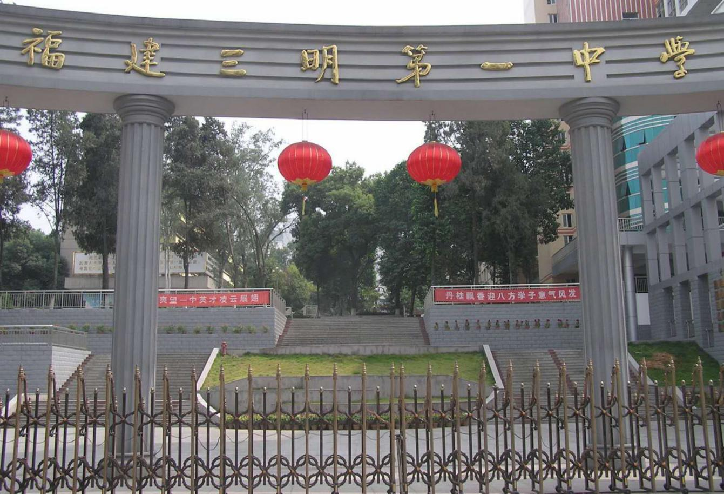

实习地点：三明市第一中学
实习班级：高一年段
带队老师：余建文
指导老师：陈红娣、陈祎
实习学生：张婷芳、游姚安、江 芊、李明璇、
廖芳敏、胡田京、覃宝苗、王国娇

目 录

- 卷首语

- 实习大事记

- 实习感受

- 结语
卷首语
实习生活是每一位大学毕业生的必经之路，就像毛虫需要破茧，方能羽化成蝶，雏鹰不惜历练，方能搏击长空。我们坚信“纸上得来终觉浅，绝知此事要躬行。”通过顶岗实习，我们真正实现了从学生到教师的身份转变，从理论到实际的艰难跨越。学生是老师的希望。给学生的心中烧上一把激情四溢的烈火，让他们的使命、责任得以担当，让他对扛起未来的天地信心满怀. 宣扬民主、高效、规范、有序的校园生活，推进高尚、平和、健康、充实的校园精神生活,创新、文明、高雅、多元、动感的文化生活境界,是所有师长和我们的愿望.

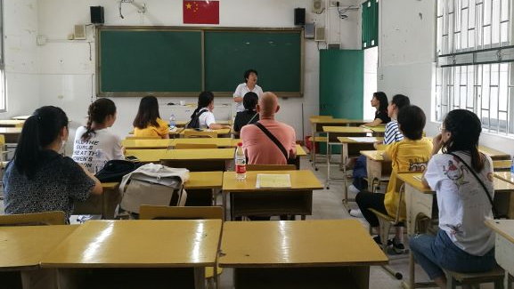
实习大事记
9月4日 进入三明一中，分配班级、指导老师、安排值班
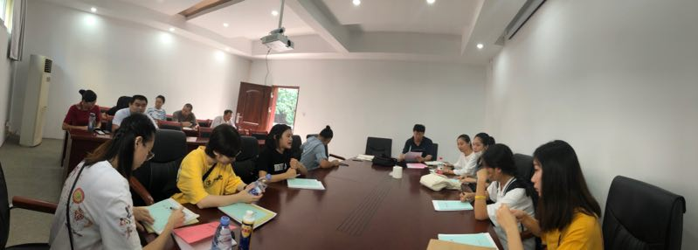

9月5日 进行班级轮班制选课
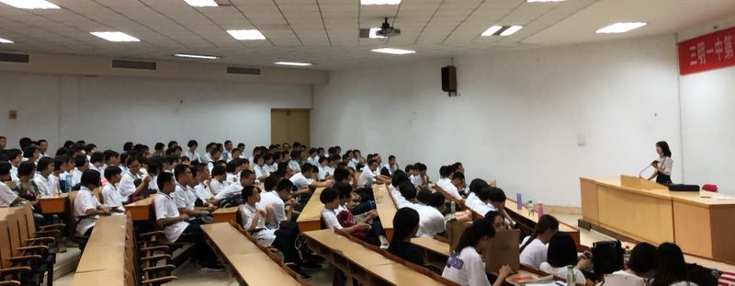

9月11日 开始值班（轮班）

9月12日 音乐歌唱课《学会歌唱》
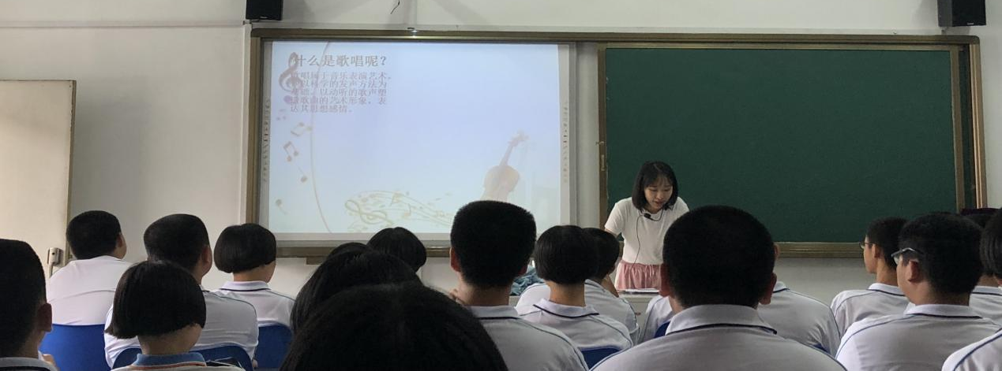

9月13日 音乐鉴赏课《音乐的基本要素》
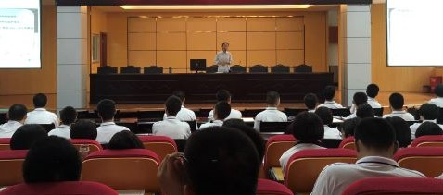

9月19日 音乐歌唱课《歌唱的基本要求》、会议评课
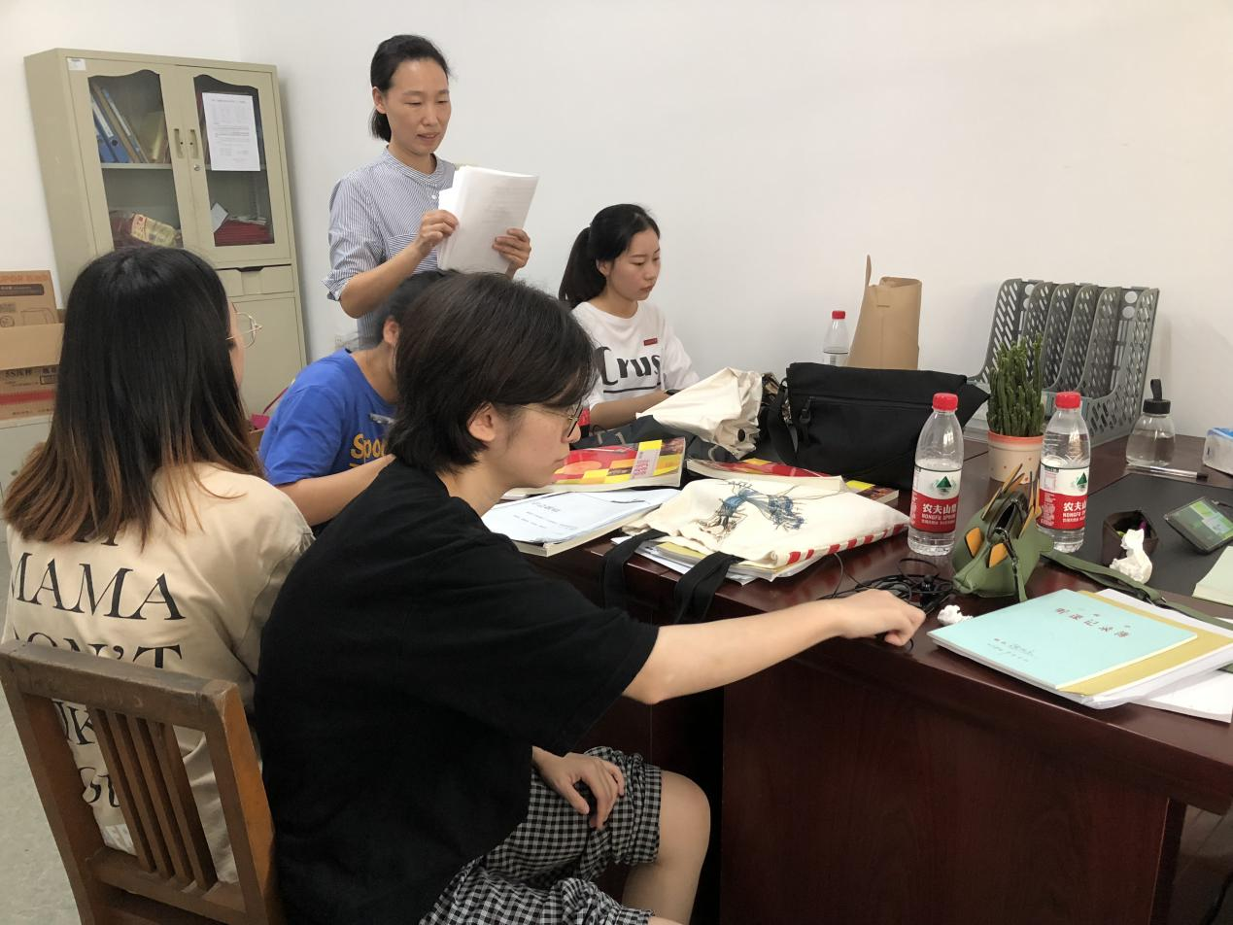
实习感受
在那些老师上课的过程中,我们感受到上课时注意歌声美、琴声美、语言美、教态美等,让学生从教师身上体会美的想象力,从而使学生喜爱教师,进而喜欢上音乐课。另一方面,通过聆听音乐、表现音乐等审美活动,使学生充分体验蕴涵于音乐中的美和丰富的情感,为音乐所表达的美的理想境界所吸引,与之产生情感的共鸣,使音乐艺术陶冶情操,以利于学生养成健康、高尚的审美情趣和积极乐观的生活态度。
作为老师，上课是最重要的，上学期公开课就反映出很多问题，比如，课堂的组织，音乐理论知识的传授等方面，还需要进一步的提高。因此，我们应该多向有经验的教师请教，多跟网上的优质课学习，多在课堂上进行实践，多在课后进行反思。
在中小学音乐教学法课上,老师不仅为我们教授了相关理论知识,指导我们教案的设计,更安排了课堂实践让我们“实战演练”——为自己班的同学讲课。在“演练”过程中,难免存在一些问题。老师让我们通过相互的交流和讨论,提出了在音乐教学环节中应该注意和应该避免的问题,使我们知道上课不能想当然,要注意讲课的对象和讲课的内容及方式方法,这些为我们将要迎来的的实习环节打下了坚实的基础。
结语
我们也更加知道作为一名新教师,师德的修养,不能靠一朝一夕而就,也不能挂在嘴上,音乐教师教学能力的提高是一个积累过程,而教学反思是教师积累教育教学经验、提高教学素质的有效方法夸夸其谈,要善于学习,用心修炼,从小事做起,从现在做起,从我做起,坚持不懈,持之以恒。
我们在不断的向前辈老师们学习他们的教学经验工作的管理艺术,从中体会到教师的喜悦和烦恼实习生活是辛苦的,也是很有意义的，并且要上好一节音乐课把学生的学习积极性发挥出来是至关重要的。

